Wiosenne powroty
Temat: W konarach drzew.

Cele główne
- utrwalanie wiadomości na temat ptaków,
- aktywizowanie logicznego myślenia poprzez rozwiązywanie zagadek,
- rozwijanie spostrzegawczości i percepcji słuchowej,
- rozwijanie sprawności fizycznej.
Cele operacyjne
Dziecko:
- rozpoznaje wybrane ptaki i wymienia ich nazwy, podaje wiadomości na ich temat,
- rozwiązuje zagadki różnego typu: obrazkowe, dźwiękowe i tekstowe,
- uważnie obserwuje, słucha poleceń nauczyciela,
- czynnie uczestniczy w ćwiczeniach ruchowych.

- Powitanie zabawą ortofoniczną Witam tych, którzy lubią….
Dzieci siedzą w kole. Nauczyciel wypowiada słowa powitania:
Witam tych, którzy lubią … bociany, skowronki, kukułki itp. Dzieci, które czują się powitane, wstają i naśladują (wypowiadając trzy razy) wydawane przez dane ptaki odgłosy:
kle, kle, kle, fiju, fiju, fiju, kuku, kuku, kuku.
Nauczyciel dba o to, aby wszyscy poczuli się powitani.
- Zagadki tekstowe.
Obrazki przedstawiające: jaskółkę, wróbla i kukułkę.
Nauczyciel układa przed dziećmi obrazki przedstawiające: jaskółkę, wróbla i kukułkę. Mówi zagadkę. Dzieci patrzą na obrazki i podają odpowiedź – odgadują nazwę ptaka i wskazują odpowiedni obrazek.
Przykłady zagadek (Klaudia Wilk):
Ten ptaszek,
co w górze robi kółka,
nazywa się… (jaskółka)

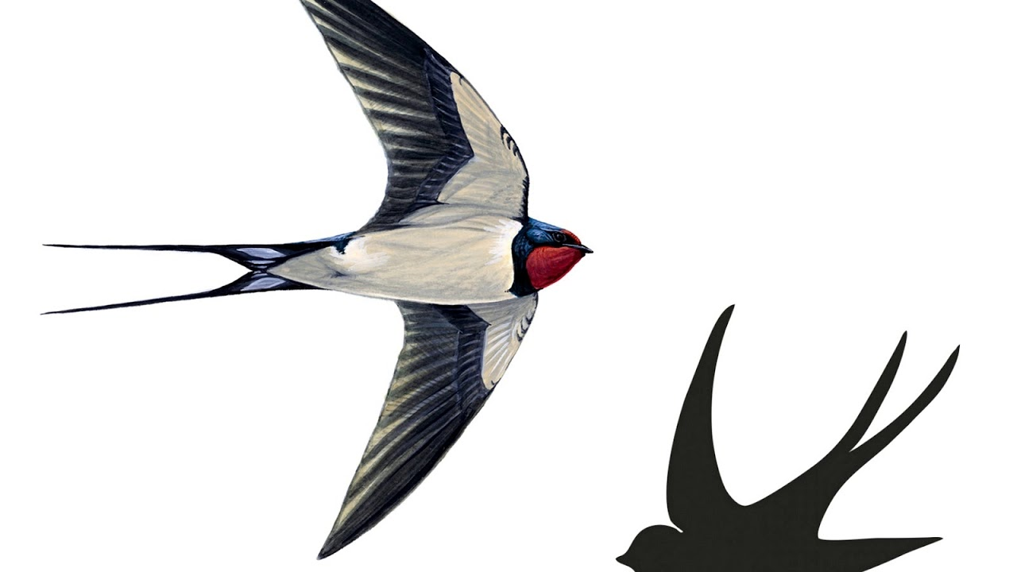

Kiedy słyszę,
że coś ćwierka,
to już wiem,,
że chodzi o …. (wróbelka)

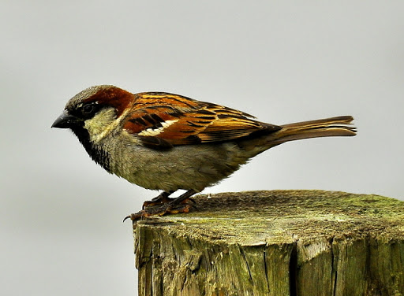
Siedzi ptaszek na buku
i powtarza: kuku, kuku. (kukułka)

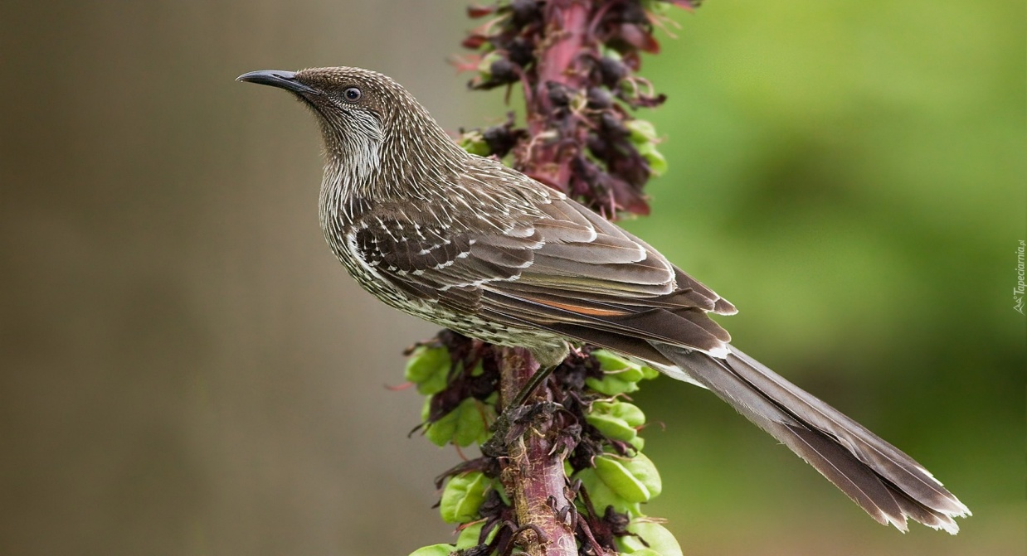

- Ćwiczenia plastyczne – ptasie gniazdka.
Podkładka dla każdego dziecka, plastelina w różnych kolorach.

Dzieci lepią z plasteliny na tekturowych podkładkach ptasie gniazdka z jajeczkami: ugniatają plastelinę, spłaszczają ją i ponownie ugniatają. Następnie formują kulki różnej wielkości i w różnych kolorach. Na koniec wykonują gniazdka i umieszczają w nich wykonane jajeczka. Mówią, ile jajeczek znajduje się w ich gniazdkach. Następnie układają je w kąciku przyrody.

- Słuchanie opowiadania – BOCIAN

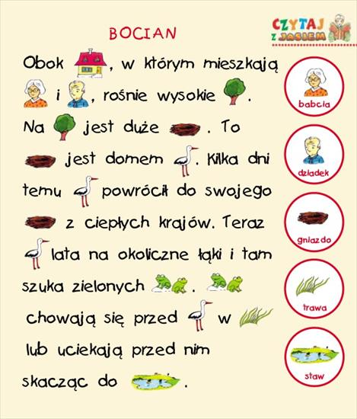

Rozmowa na temat opowiadania.

- Zabawa ruchowa.

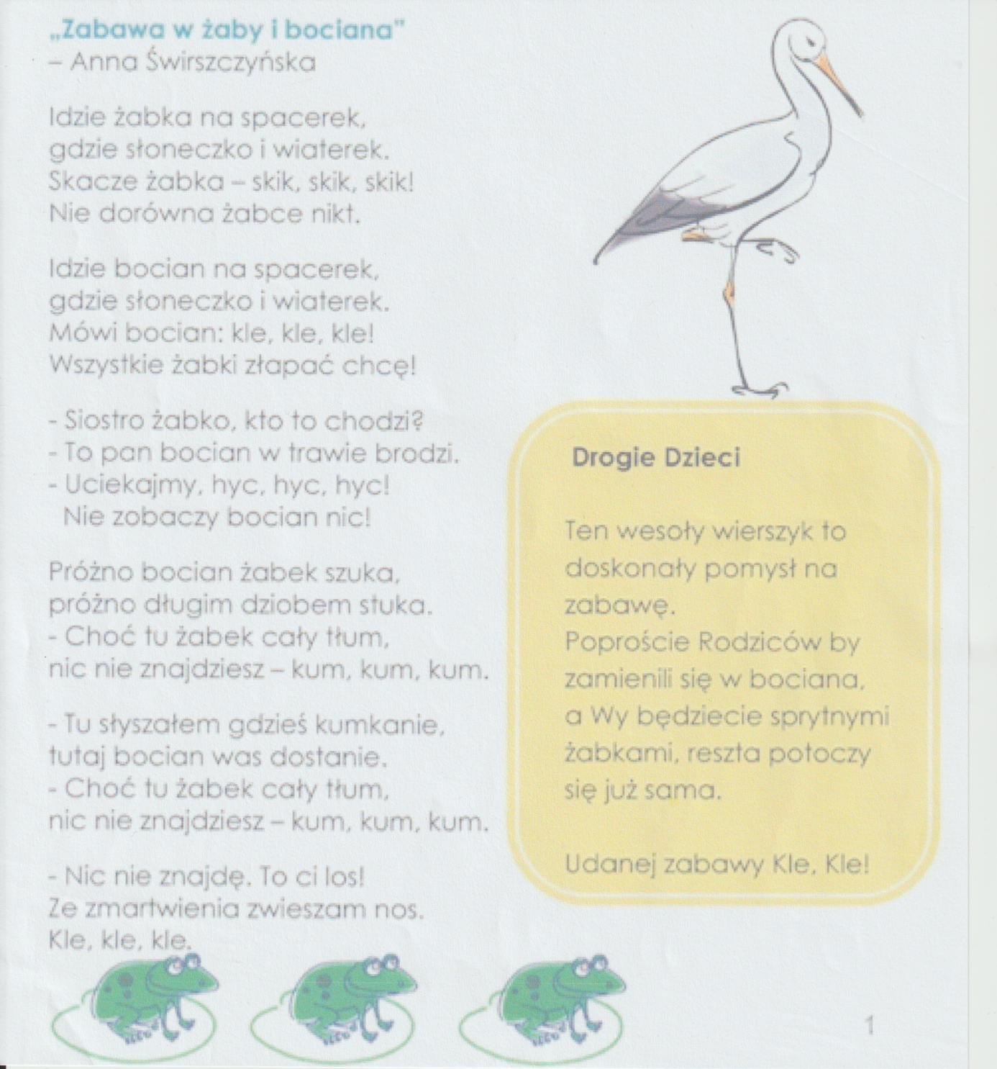

- Karty pracy:
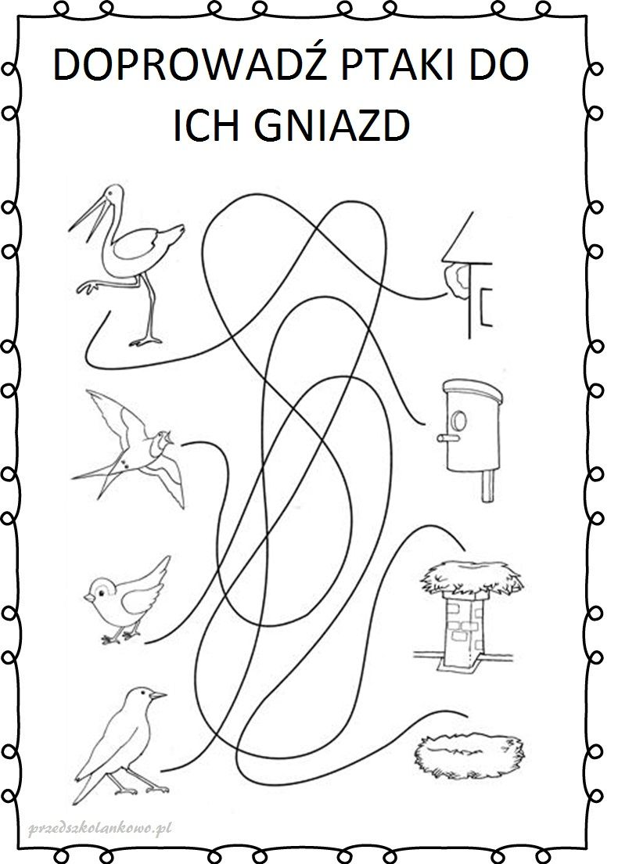
Pokoloruj według instrukcji.

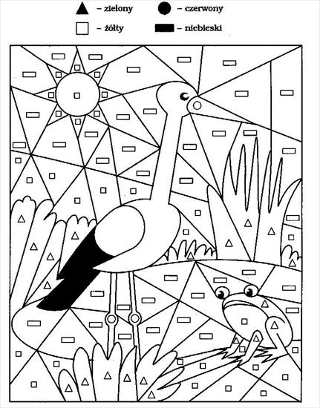

Popraw po śladzie.
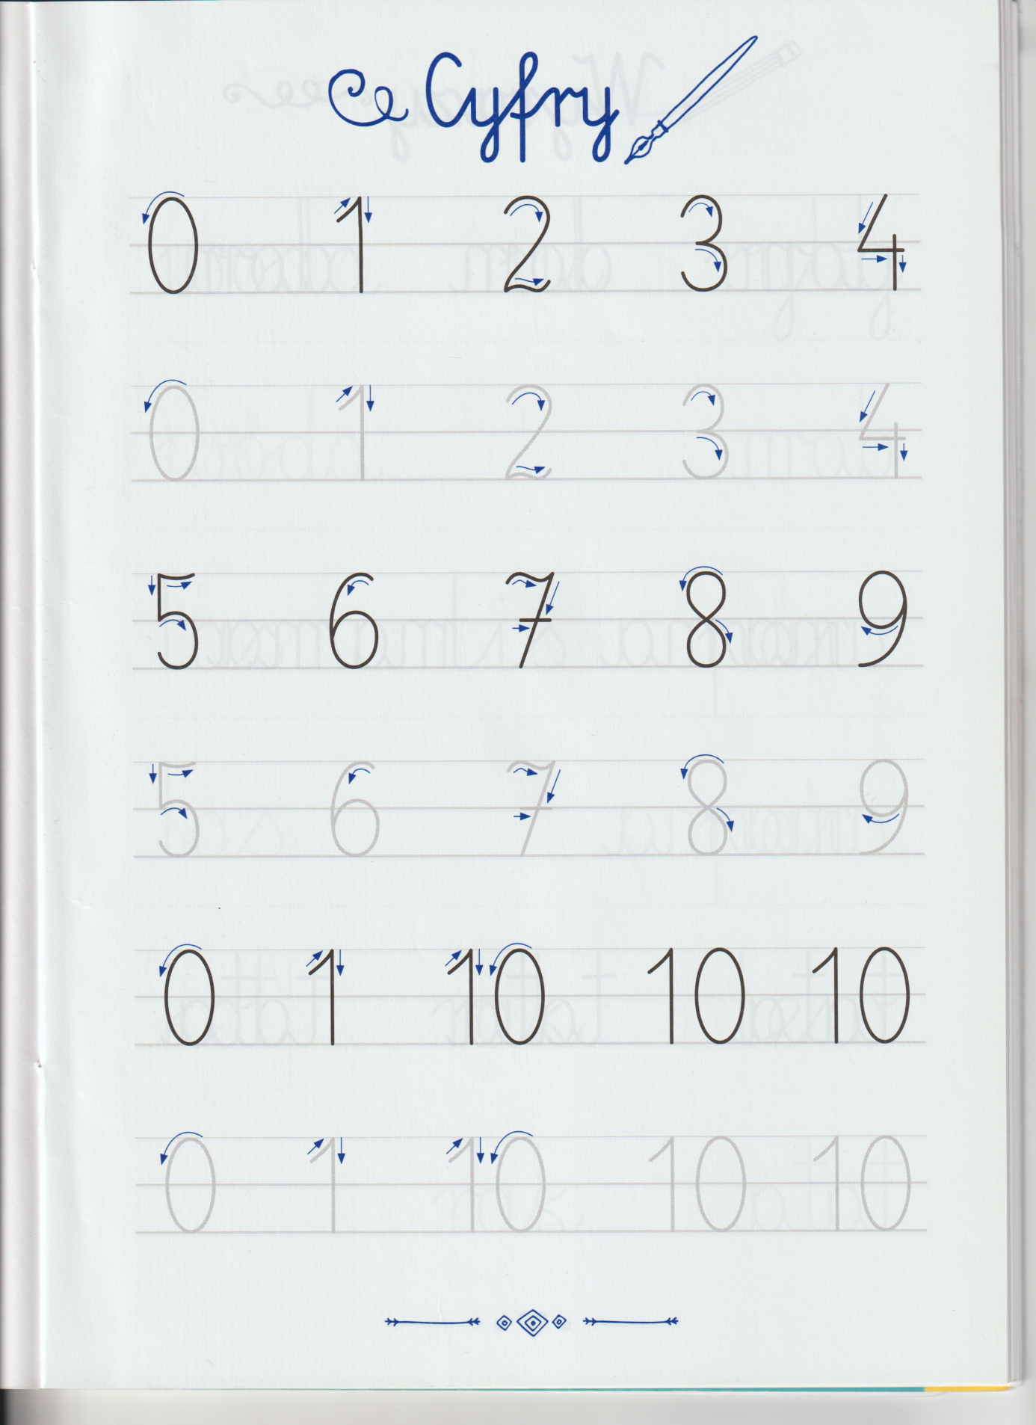

Rysuj kredką po przerywanych liniach budki szpaków. Pokoloruj rysunek.
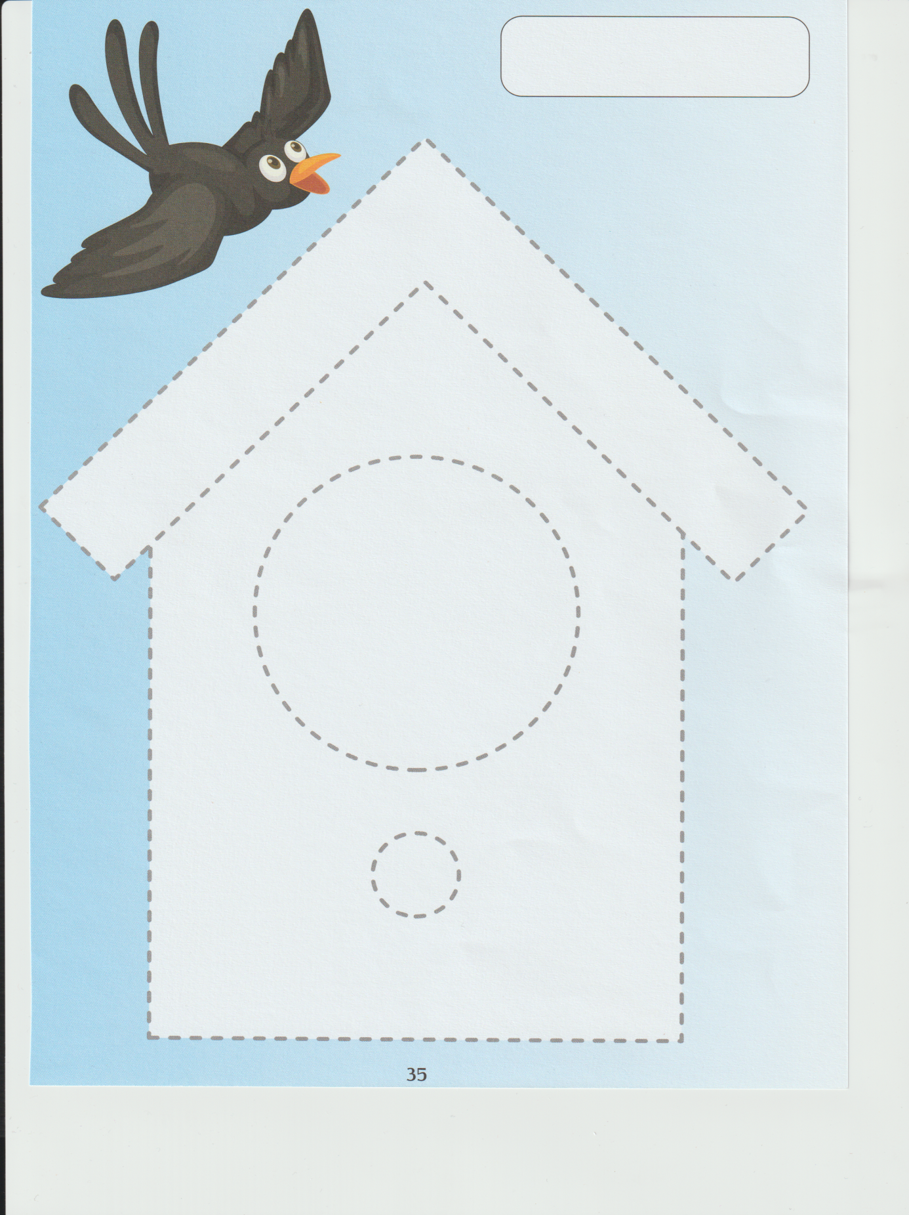

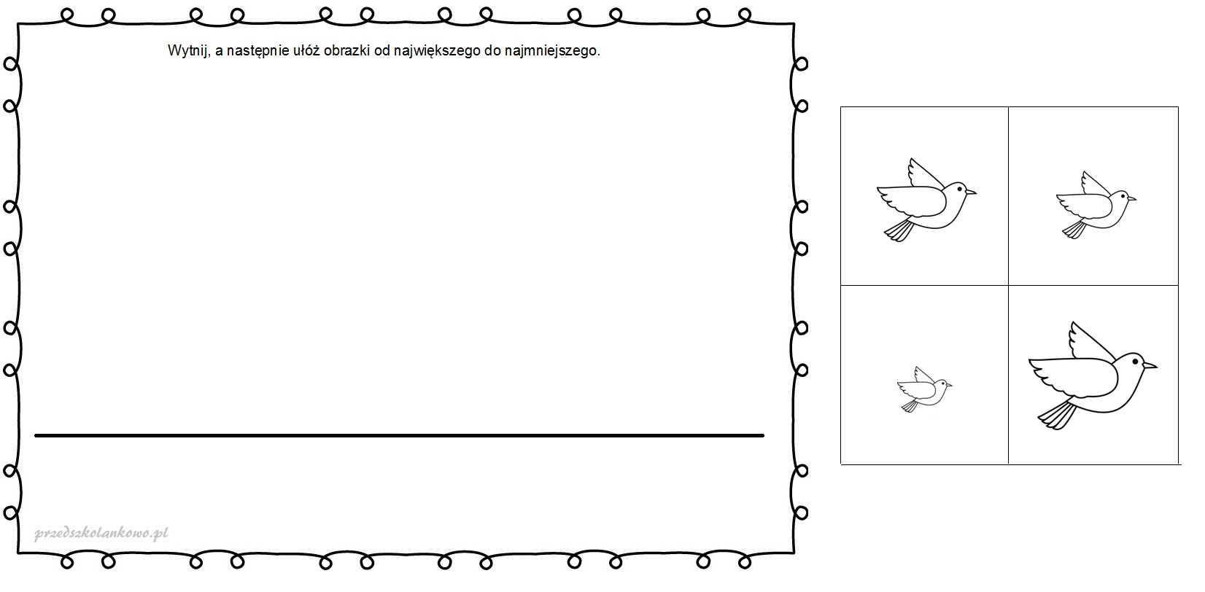

Życzymy wesołej zabawy, Jolanta Pucek, Justyna Misiurek

